«Игры и упражнения для развития межполушарных взаимодействий»
Мозг человека состоит из двух полушарий: левого и правого. Наши полушария по функциям отличаются дуг от друга. Левое полушарие отвечает за:
-математические способности;
-логику и анализ;
-письменную и устную речь;
-отвечает за правую половину тела.
Правое полушарие отвечает за:
-восприятие информации на слух;
-планирование;
-образное мышление;
-внимание;
- отвечает за левую половину тела.
К чему приводит нарушение межполушарных связей:
- проблемам в письме;
- нарушению чтения;
- трудности в запоминании;
- сложности в счете, как в устном, так и письменном;
- зеркальному написанию букв и цифр;
- логопедическим отклонениям.
Приведу пример, зачем нужно развивать межполушарные связи. Для эффективного чтения с пониманием нужна работа обоих полушарий. Часто бывает, что ребенок соединяет буквы в слоги, затем слоги в слова, читает предложения, а пересказать текст не может. Для механического восприятия слов и чтения в работу включается левое полушарие. Для понимания текста и представления в воображении картины происходящего нам необходимо правое полушарие. Для того чтобы выделить главную мысль, опять левое, а озаглавить текст-правое.
Когда нарушаются связи между полушариями, то одно полушарие берет на себя ведущую роль, а второе подавляется. Межполушарные связи можно восстановить с помощью специальных упражнений. Я покажу несколько игр и упражнений, которые я использую для развития оба полушария.
«Фонарики». Обе руки сложите в кулак (фонарики погасли, затем распрямить ладонь (фонарики зажглись). Потом чередовать обе руки (зажглись, погасли и т. д).

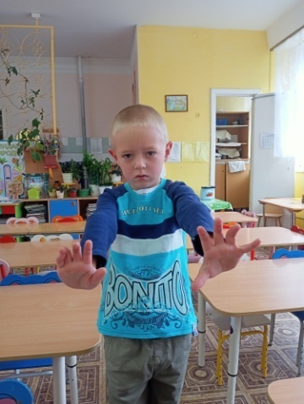
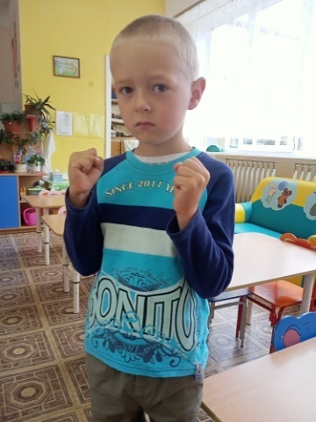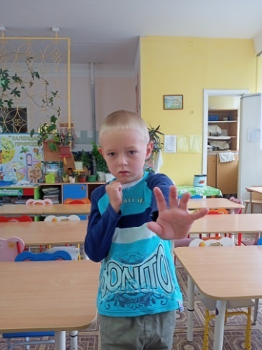

«Колечки». Поочередно и как можно быстрее перебирайте пальцы рук, соединяя в кольцо с большим пальцем последовательно указательный, средний и т. д (выполняется в прямом и обратном направлении).

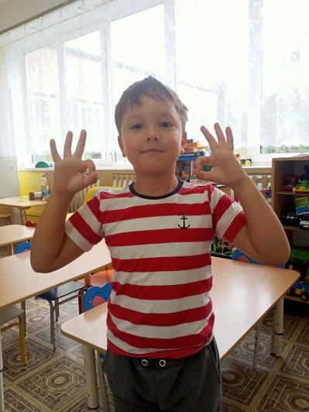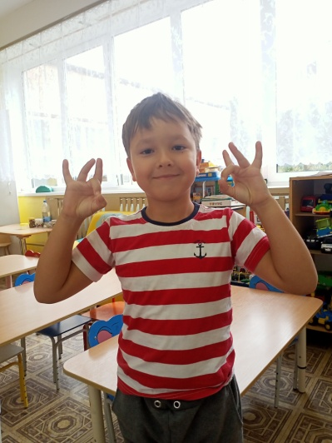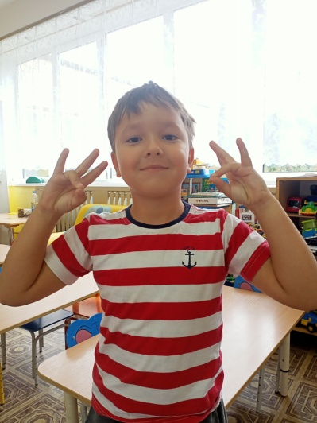

«Ухо и нос». Левой рукой возьмитесь за кончик носа, а правой рукой – за противоположное ухо. Хлопнуть в ладоши и менять положение рук.
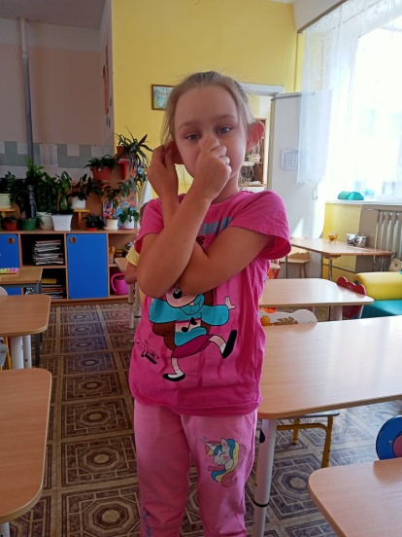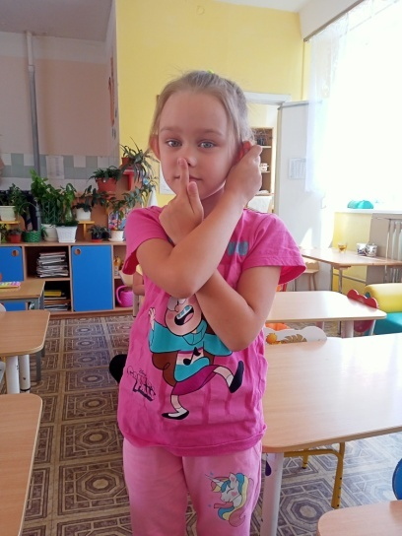

«Пальчики побежали». Соединяем большой палец левой руки с указательным пальцем правой, и наоборот, большой палей правой руки с указательным левой. И меняем местоположение.

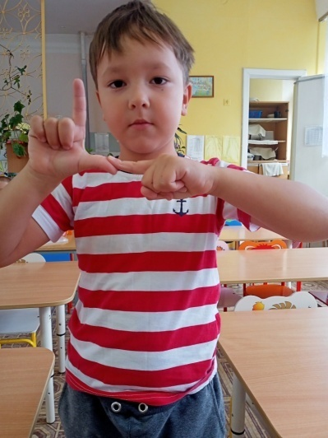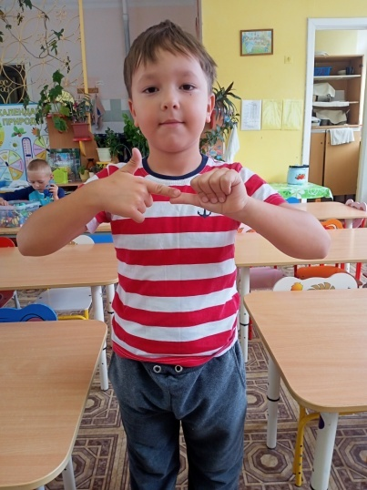

«Червивое яблочко». Большой палец левой руки спрятался в кулак, а большой палец правой руки смотрит вверх. Чередуем руки. (Червячок спрятался, показался и т. д.).

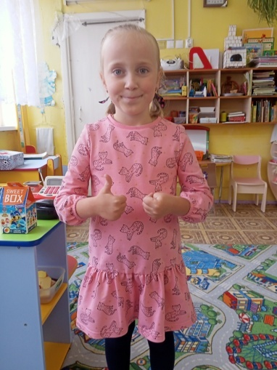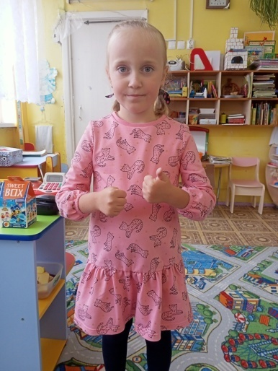

Упражнение с мячиком «Себе - другому». Двое детей стоят на против друг друга, берут мячик в правую руку и передают мяч проговаривая, себе - другому, себе - другому и т. д. Затем берут в левую руку и передают мяч в противоположную сторону.

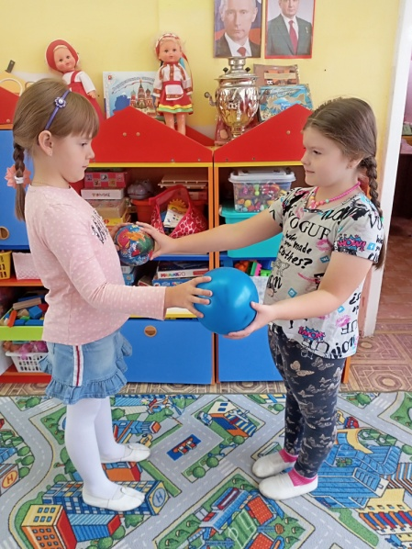

Упражнение с мячиком «Себе - диагональ». Двое детей стоят на против друг друга, берут мячик один в правую руку, другой в левую и передают мяч проговаривая, себе - диагональ, себе - диагональ и т. д. Затем меняют руки и передают мяч в противоположную сторону.
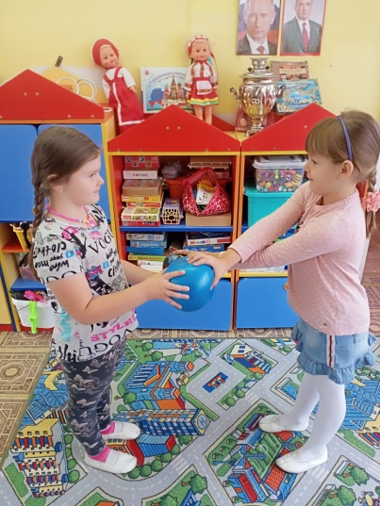
«Зеркальное рисование». Рисование обеими руками зеркально-симметричные рисунки.

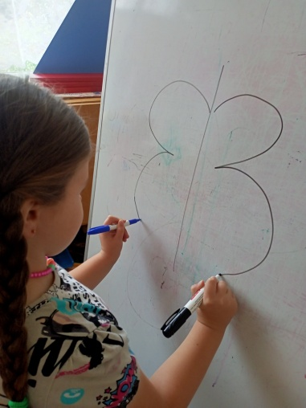

«Алфавит». Под каждой буквой алфавита расположены пометки: Л, П, О. Л - означает, что надо поднять левую руку, П — правую, О — обе руки. Первая часть упражнения — пройти от А до Я. Вторая часть — пройти от Я до А. Время от времени пометки под буквами алфавита нужно менять местами.

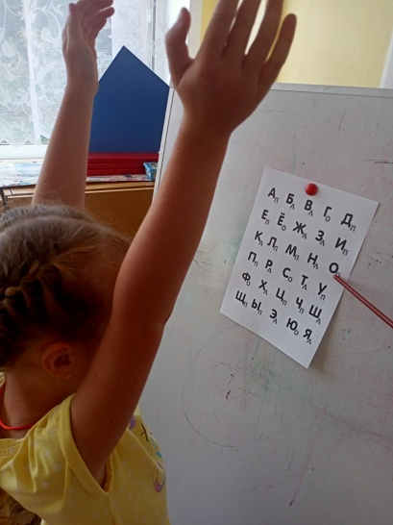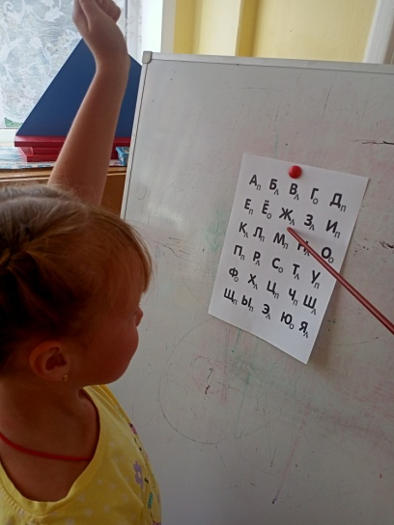

«Виват — окей». Сложите пальцы на правой руке в знак ВИВАТ, на левой — ОК. Ваша задача заключается в том, чтобы одновременно менять положение пальцев на обеих руках. То есть на правой был ВИВАТ — стал ОК, на левой — был ОК — стал ВИВАТ. Старайтесь выполнить упражнение не менее 10-15 раз.

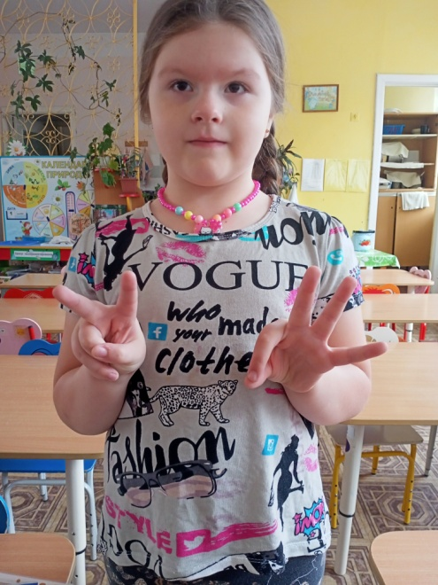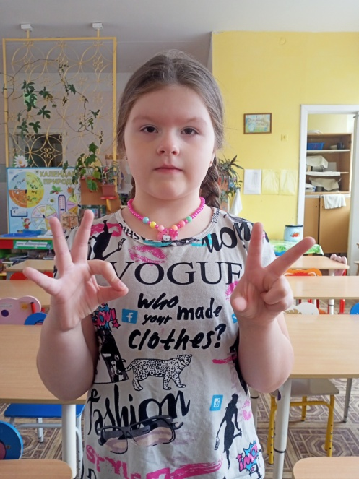

«Собачка — пистолет». Это одно из моих любимых упражнений. Сложите пальцы на одной руке в знак СОБАЧКА, а на другой— ПИСТОЛЕТ. Ваша задача заключается в том, чтобы одновременно менять положение пальцев на обеих руках. То есть там, где была СОБАЧКА — стал ПИСТОЛЕТ, а где был ПИСТОЛЕТ — стала СОБАЧКА. Попробуйте повторить 10-15 раз.
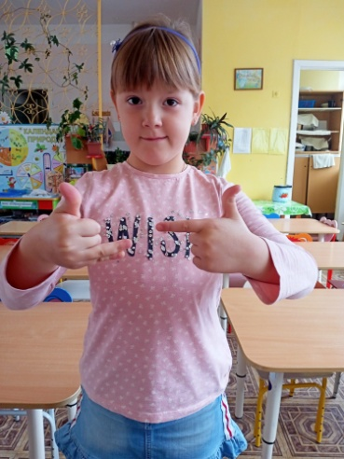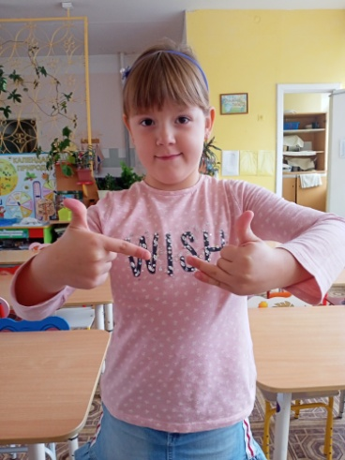
В последнее время упражнениям на межполушарные взаимодействие уделяется очень много внимания, особенно с появлением таких дисциплин как, скорочтение, скорописание, ментальная арифметика и т. д. Если выполнять упражнения по 5 минут в день, то улучшится память, мышление и общая работоспособность. Кроме улучшения межполушарных связей, упражнения во многом влияют на развитие памяти, внимания, мышления.

